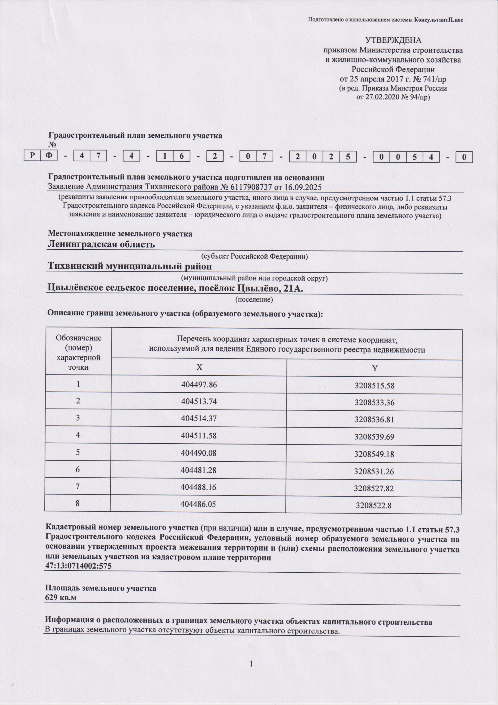

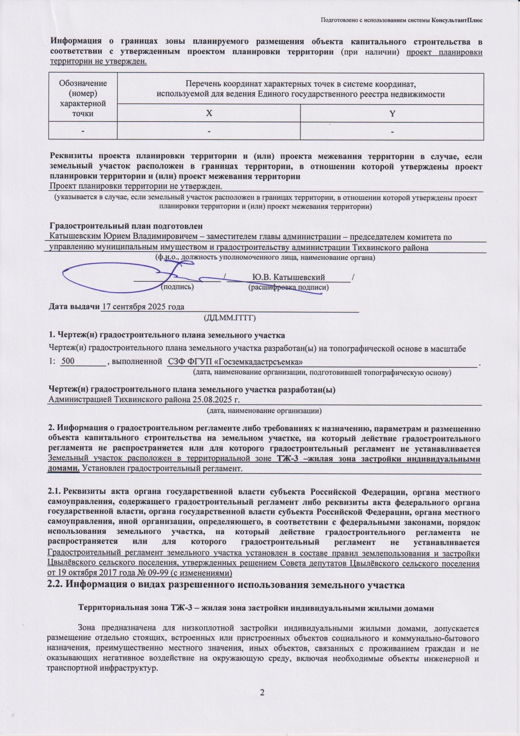

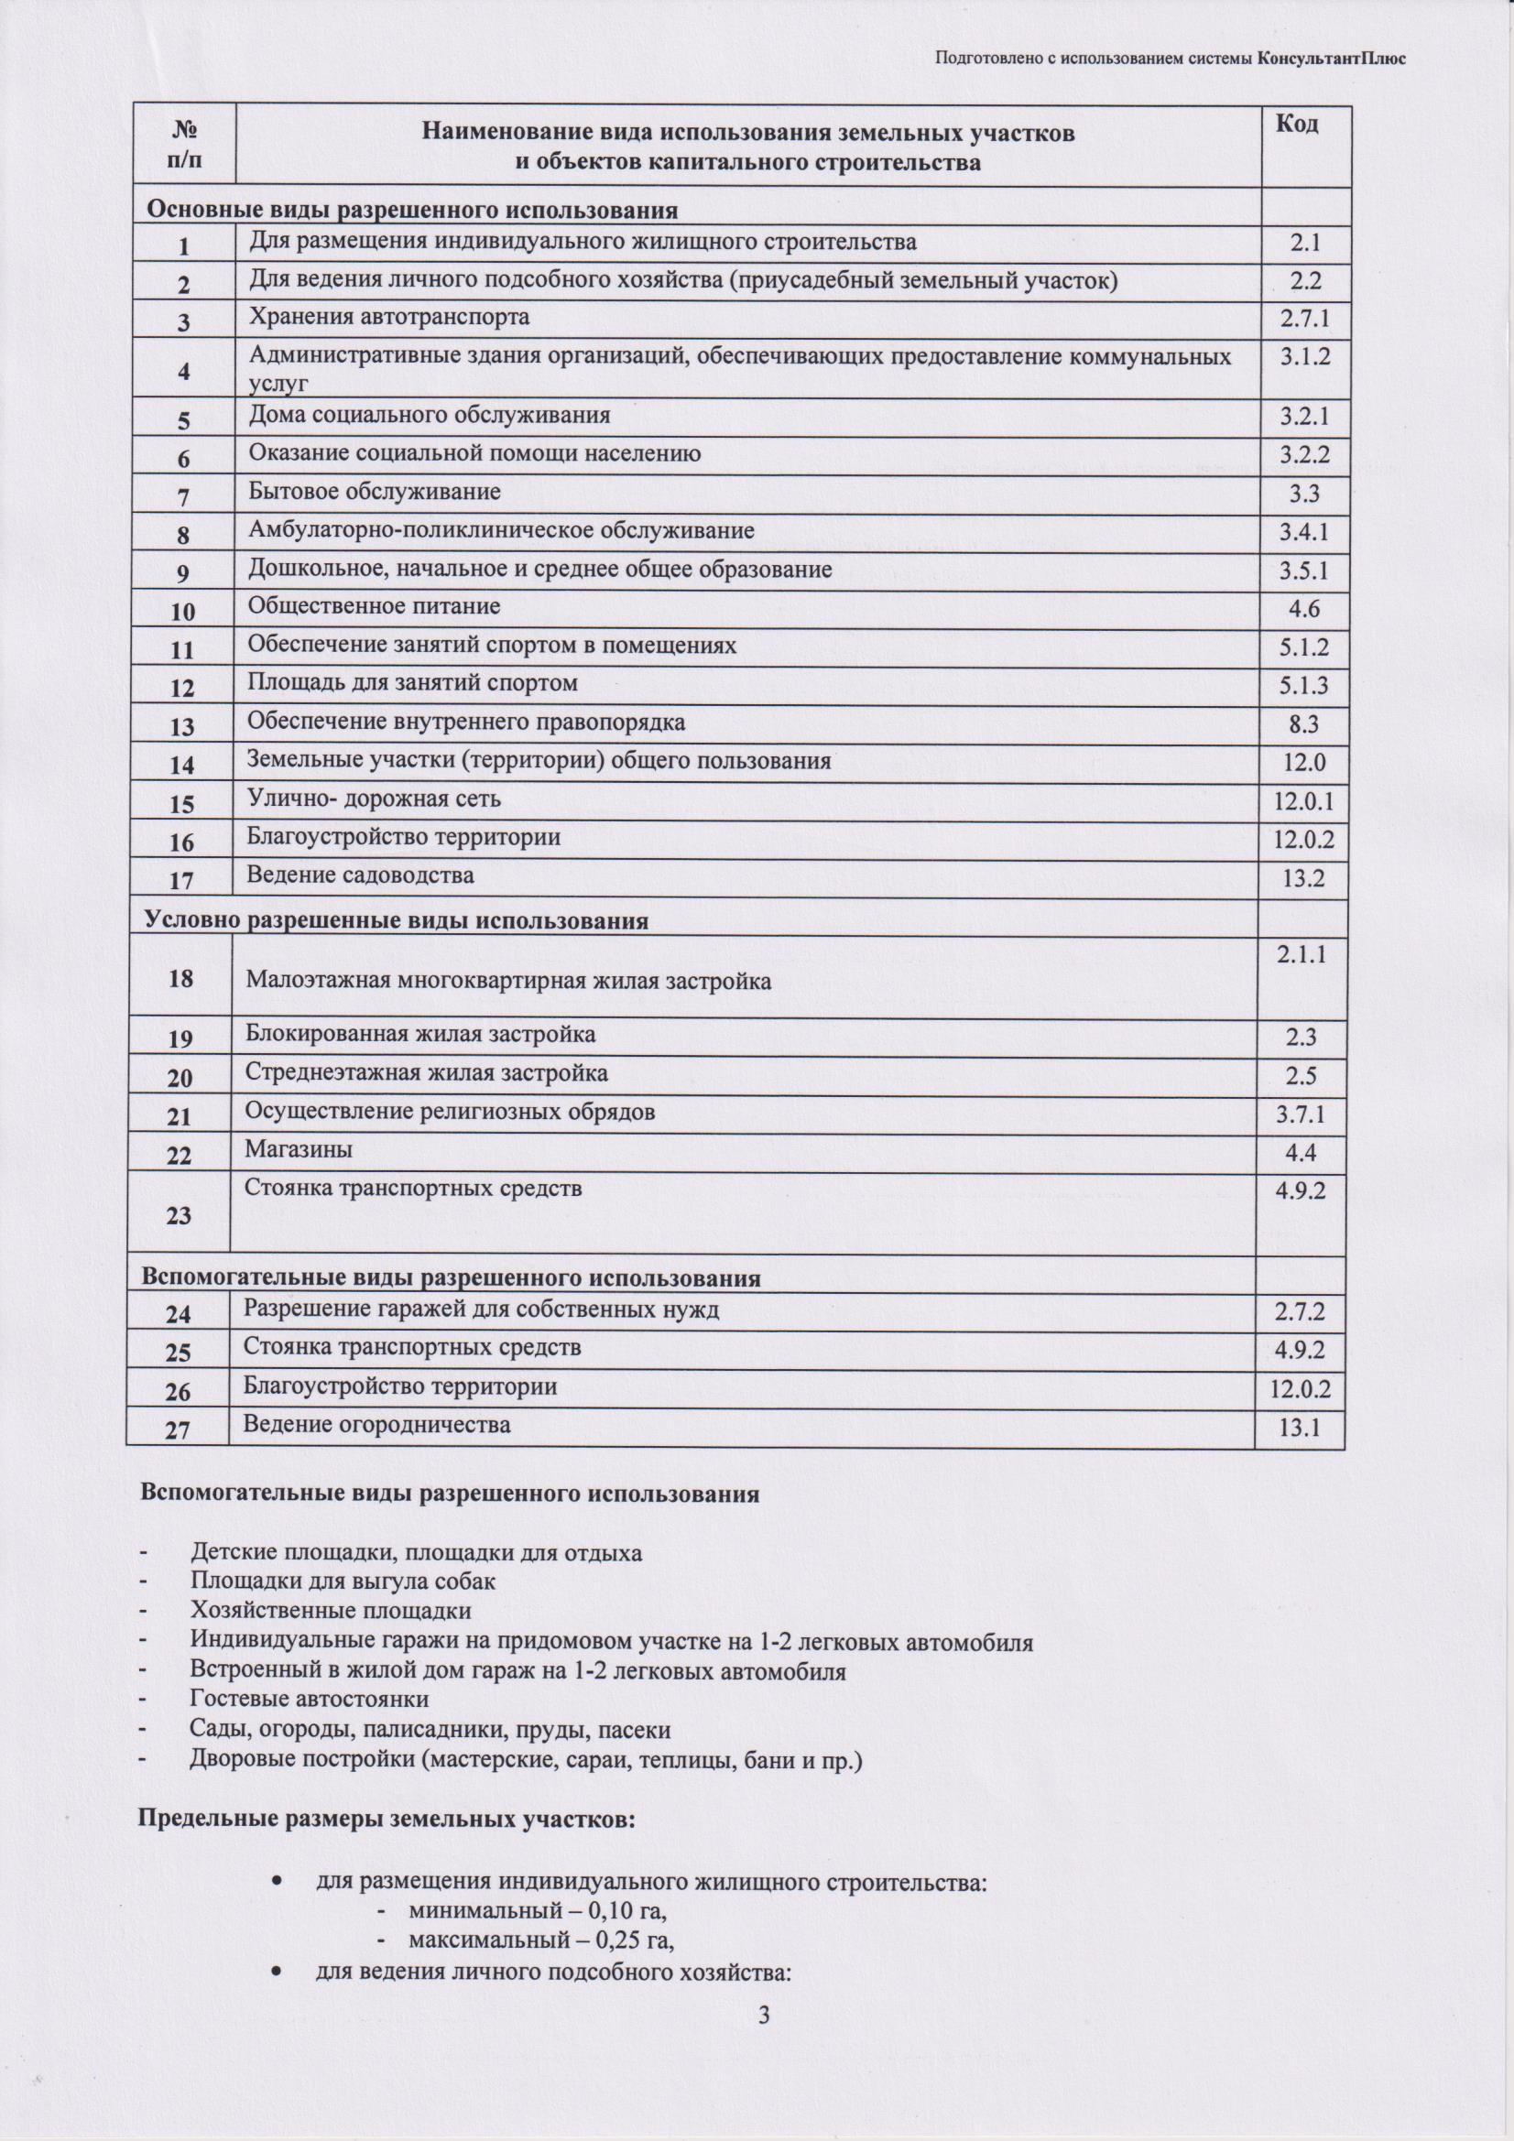

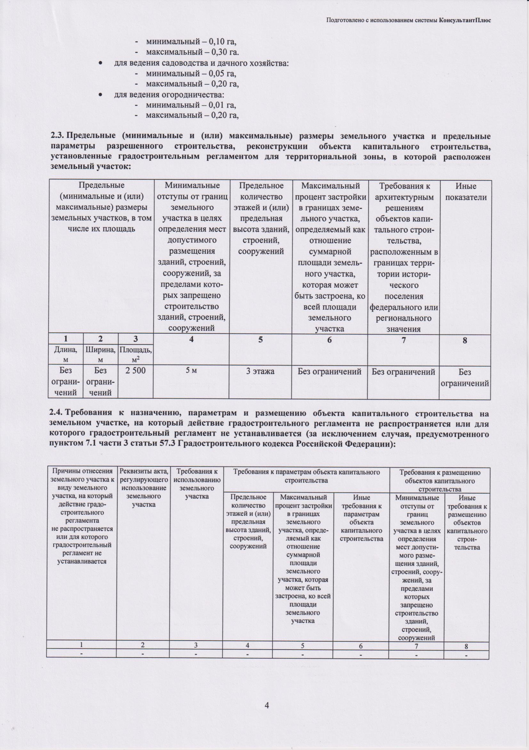

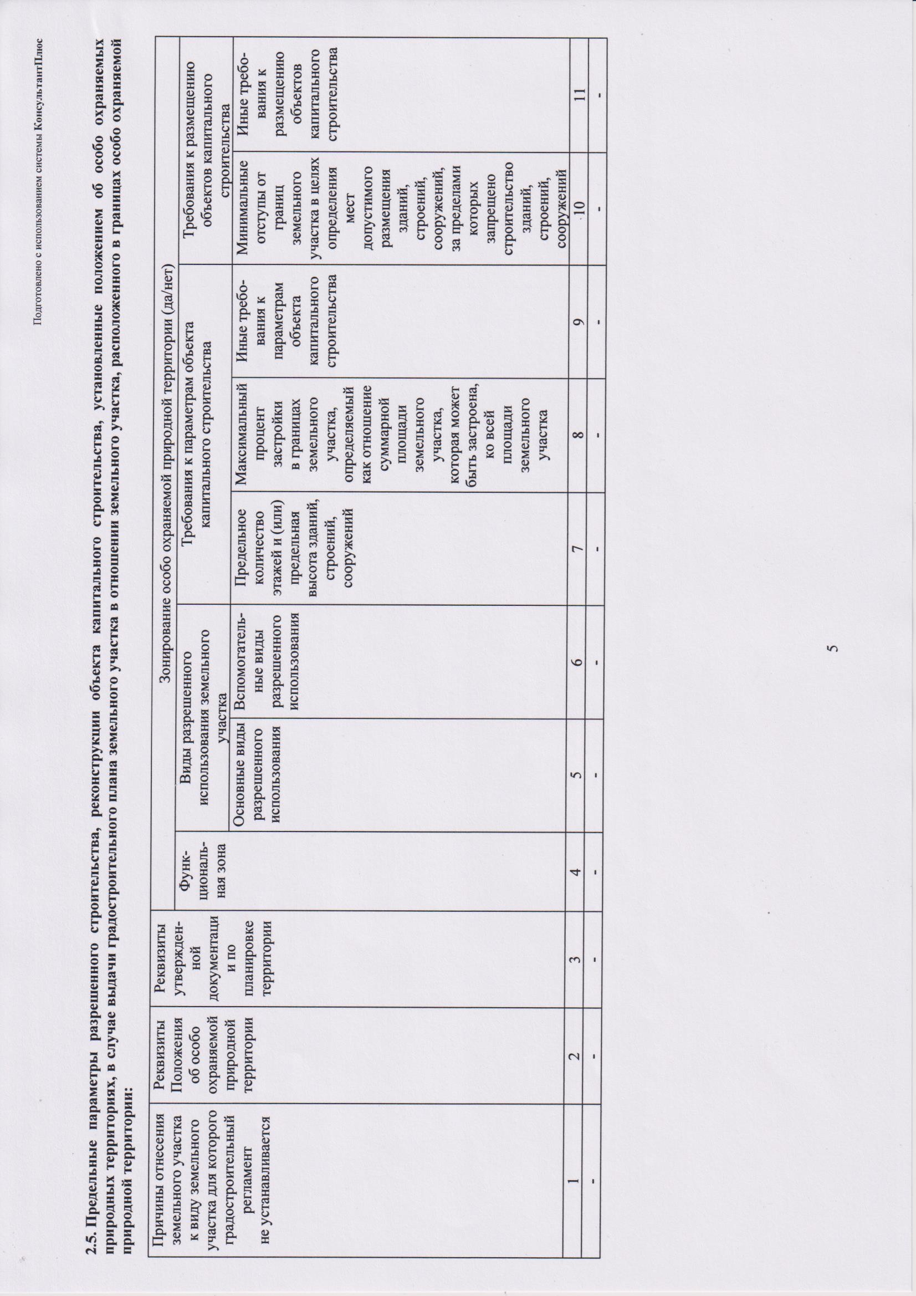

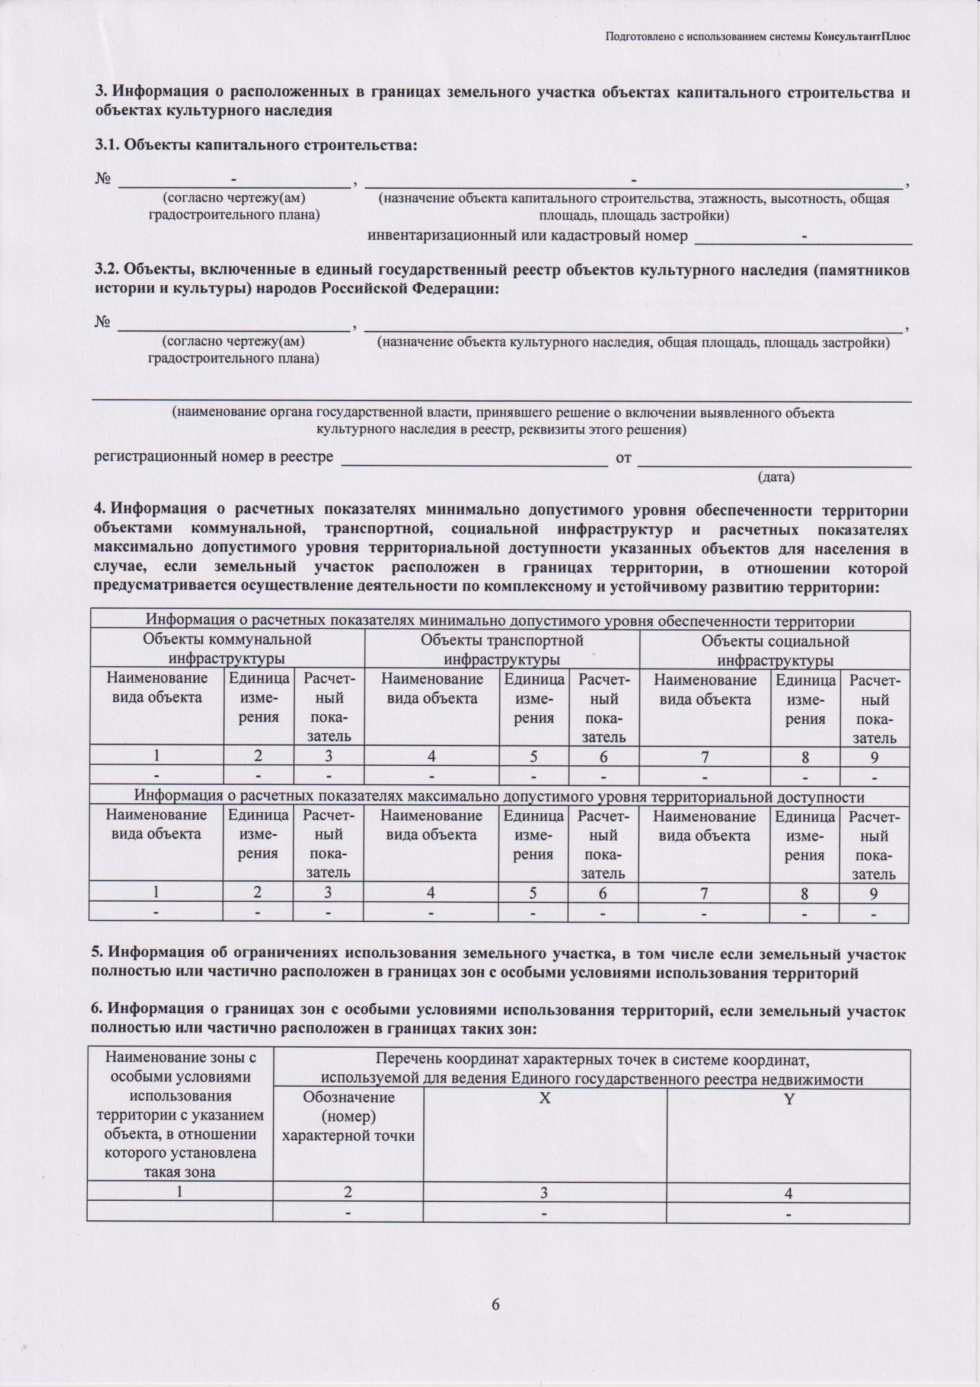

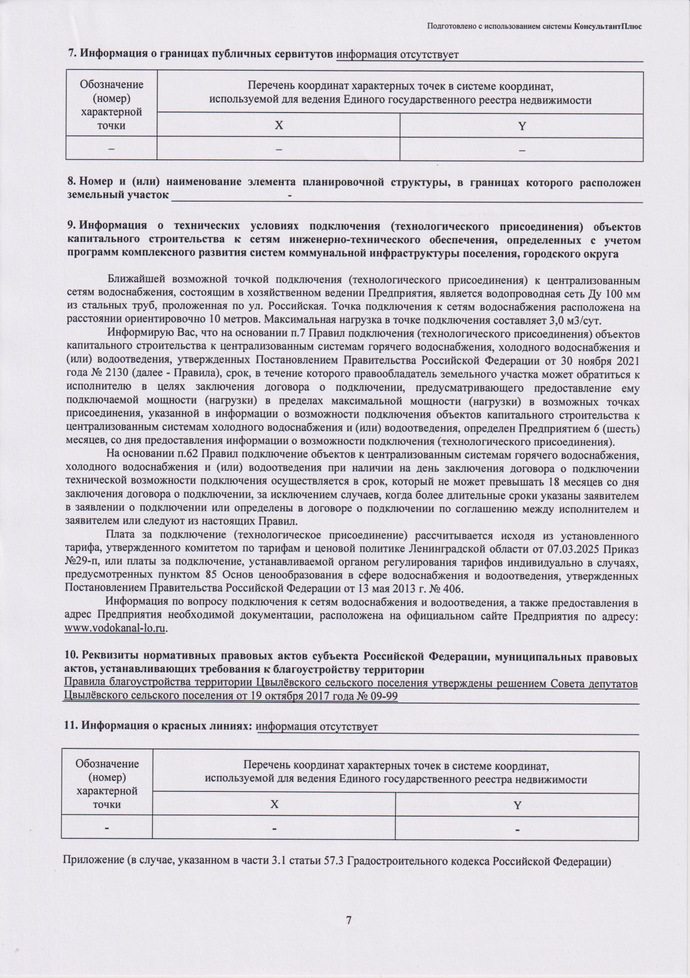

ЧЕРТЕЖ ГРАДОСТРОИТЕЛЬНОГО ПЛАНА ЗЕМЕЛЬНОГО УЧАСТКА Чертеж градостроительного плана земельного участка разработан

X=404513.74 Y=3208533.36

X=404514.37 Y=3208536.81

ИП Соколовым М.А.

(ф.и.о., должность уполномоченного лица, наименование органа или организации)

2 3 X=404511.58

3,0

25.08.2025

(дата)

М.П.

(подпись)

Соколов М.А.

(расшифровка подписи)

X=404497.86 Y=3208515.58

1

4 Y=3208539.69

X=404490.08 Y=3208549.18

3,0

Ситуационный план М1:2000

5

5,0

3,0

X=404486.058 7

Y=3208522.80 6

X=404488.16 Y=3208527.82

X=404481.28 Y=3208531.26

# 47:13:0714002:575

Условные обозначения

Граница земельного участка

Минимальные отступы от границ земельного участка, в пределах которого разрешается строительство объектов капитального

стЛриониитяелзьассттврао. йки

Строительство в охранных зонах сетей инженерно-технического обеспечения

1 Точки поворота границ земельного участка

1 Объект капитального строительства

Границы, в пределах которых разрешается строительство объектов капитального строительства

возможно при согласовании с балансодержателем сетей, либо при выносе сетей за пределы пятна Застройки.

Заказчик: Администрация Тихвинского района

1. Чертеж градостроительного плана земельного участка разработан

Изм. Кол.уч. Лист № док. Подпись Дата

на топографической основе выполненной СЗФ ФГУП "Госземкадастрсъемка"

1. Площадь земельного участка - 629 кв.м.
2. Жилая зона застройки индивидуальными жилыми домами ТЖ-3 - весь.

Разработал Соколов М.А.

25.08.25 Адрес: Российская Федерация, Ленинградская область, Тихвинский муниципальный район, Цвылёвское сельское поселение, поселок Цвылёво, земельный участок 21А.

Стадия

Лист

## 1

Листов

## 1

Чертеж градостроительного плана земельного участка

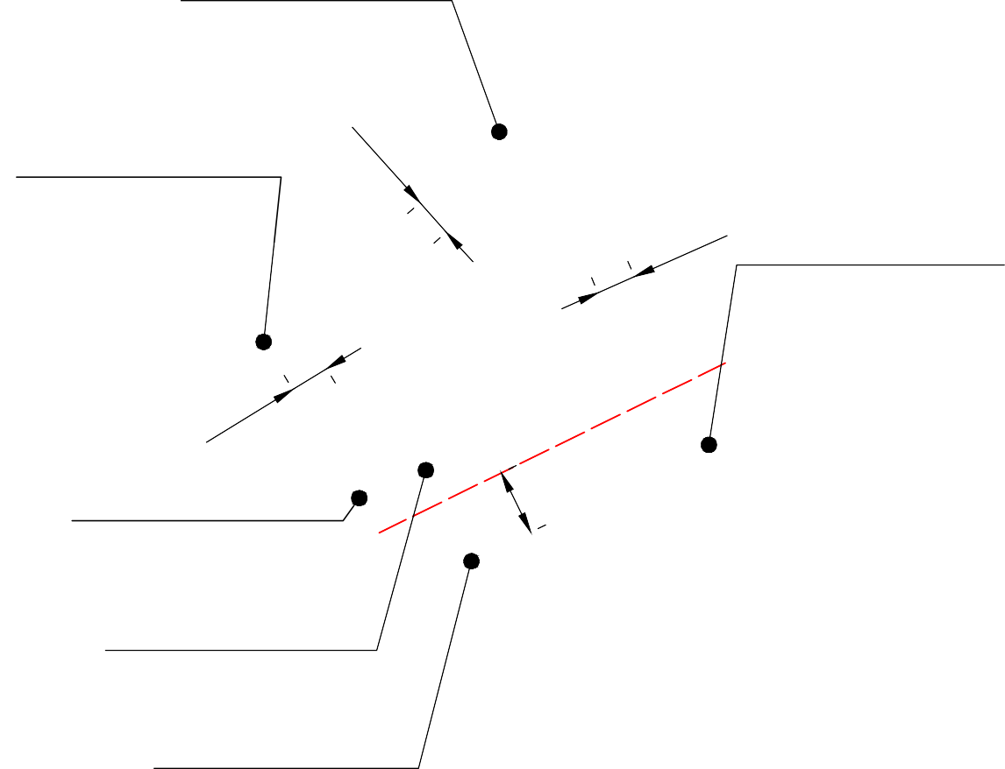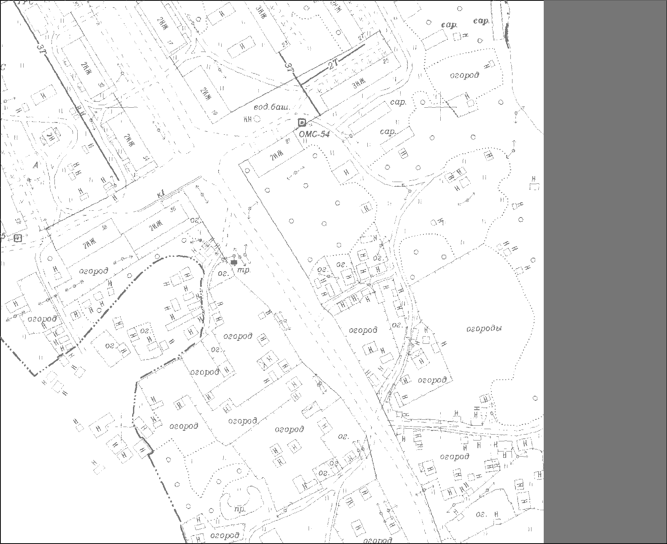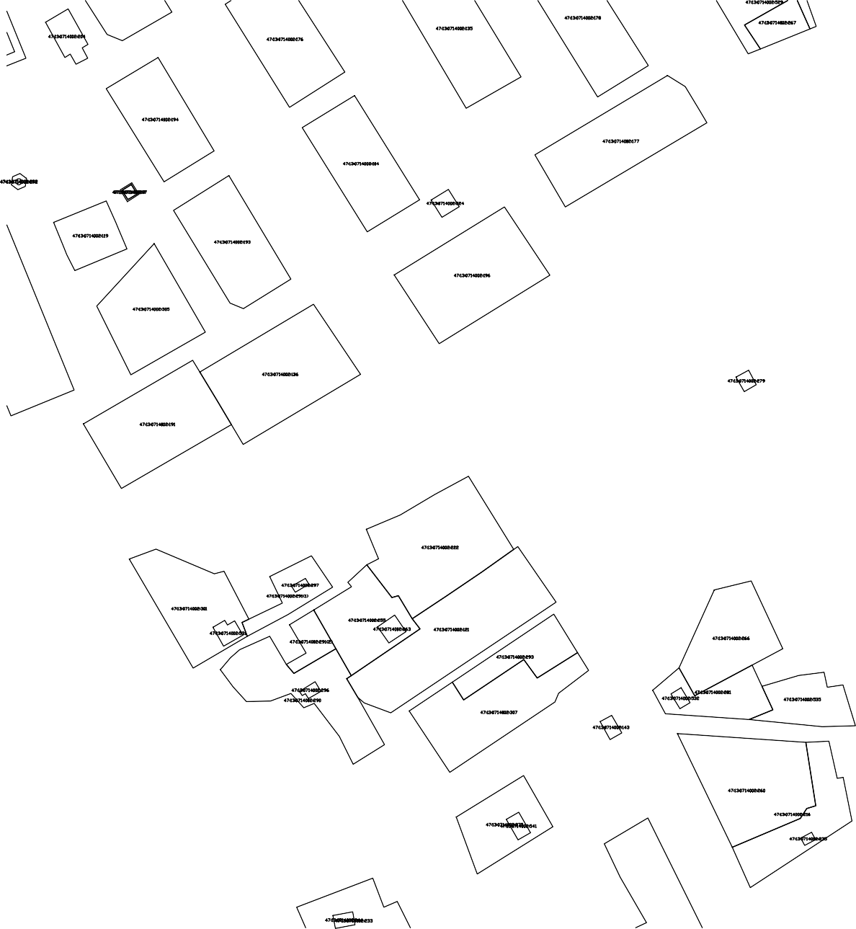

Подпись и дата

Взам.инв.№

ИП Соколов Максим Александрович